## Meta分析+网状Meta分析自学教程+辅助资料（2019年最全汇总篇）

**Meta分析**

扫描下方二维码回复关键字“网状”领取免费资源哟~



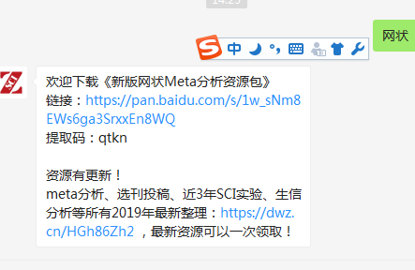

1、Meta分析新手入门必看

2、Meta分析--基本概念解析

3、Meta培训--简明教程36讲（36节基础课程）

4、Meta分析-系统评价论文精粹90篇（湘雅医学整理）

5、Meta分析--必读教材书籍

6、Meta分析--撰写方法大全

7、Meta分析--统计过程大全

8、Meta分析--endnote教程大全

9、Meta分析--软件安装包合集

10、Meta分析--软件实操学习

11、Meta培训--Meta分析视频精讲10

12、Meta培训--曾宪涛Meta分析15讲

13、Meta培训--系统综述培训8讲

14、Meta培训--生存分析视频10讲

15、华西循证医学中心全套EBM资料

16、华西循证yixueMeta分析视频17讲

17、全套数据资料+讲义

18、Meta分析范文

19、Meta分析写作模板

**网状Meta分析**

1、入门级课程详细讲解

2、9个Meta分析模拟实例

3、Meta各类教学数据

4、常用的Meta分析文献质量评价量表

5、国际医学研究报告清单以及规范

6、国际版指南制定

7、临床研究开展以及研究注册

8、不同类型的Meta分析参考资料

9、各类临床研究申请书模版

10、网状Meta分析直接数据

11、网状Meta分析间接数据

12、网状Meta分析命令(2018-5)

13、stata分析--有序资料等

14、STATA 网状Meta分析

15、网状Meta视频教学（从实例操作到论文书写）

16、第一本网状Meta分析指导教材 (英文正版)

部分资源截图~

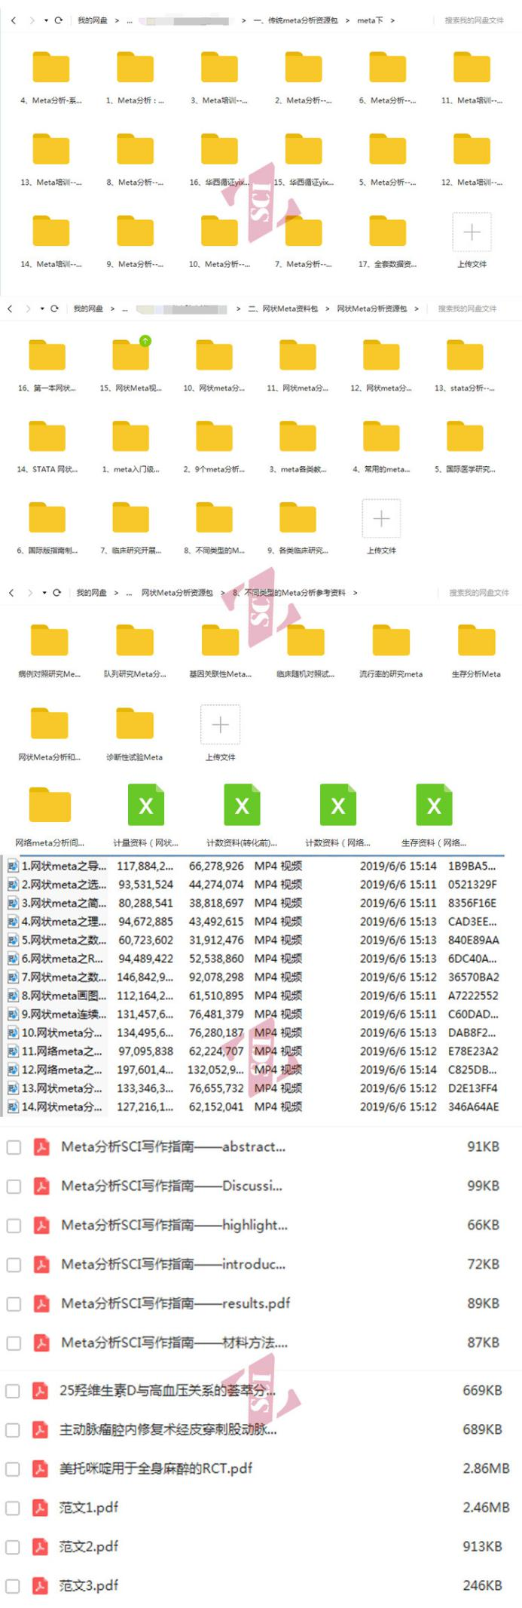

岗位推荐：

1. 岗位要求

1.专业要求：生物/医学/药学/农学等生命科学相关专业

2.能力要求：硕士/博士/博士后/副教授/教授

3.经验要求：发表过核心/SCI论文或成功申请到基金项目

二、工作内容：

1.实验方案设计，质控和修改

2.基金标书撰写、质控和知识培训

3.英文方案质控审核

4.生信数据挖掘和知识培训

5.生物医学培训课程开发

三、工作时间：网络办公，无出勤要求，利用空闲时间即可

四、任务薪酬：单个任务500-3000元，周结薪酬

五、联系方式：

微信​：kyswHR

QQ ：2395855915

简历投递邮箱​：[Hr@techlandgroup.com](mailto:Hr@techlandgroup.com)

